Машина биговально-перфорационная
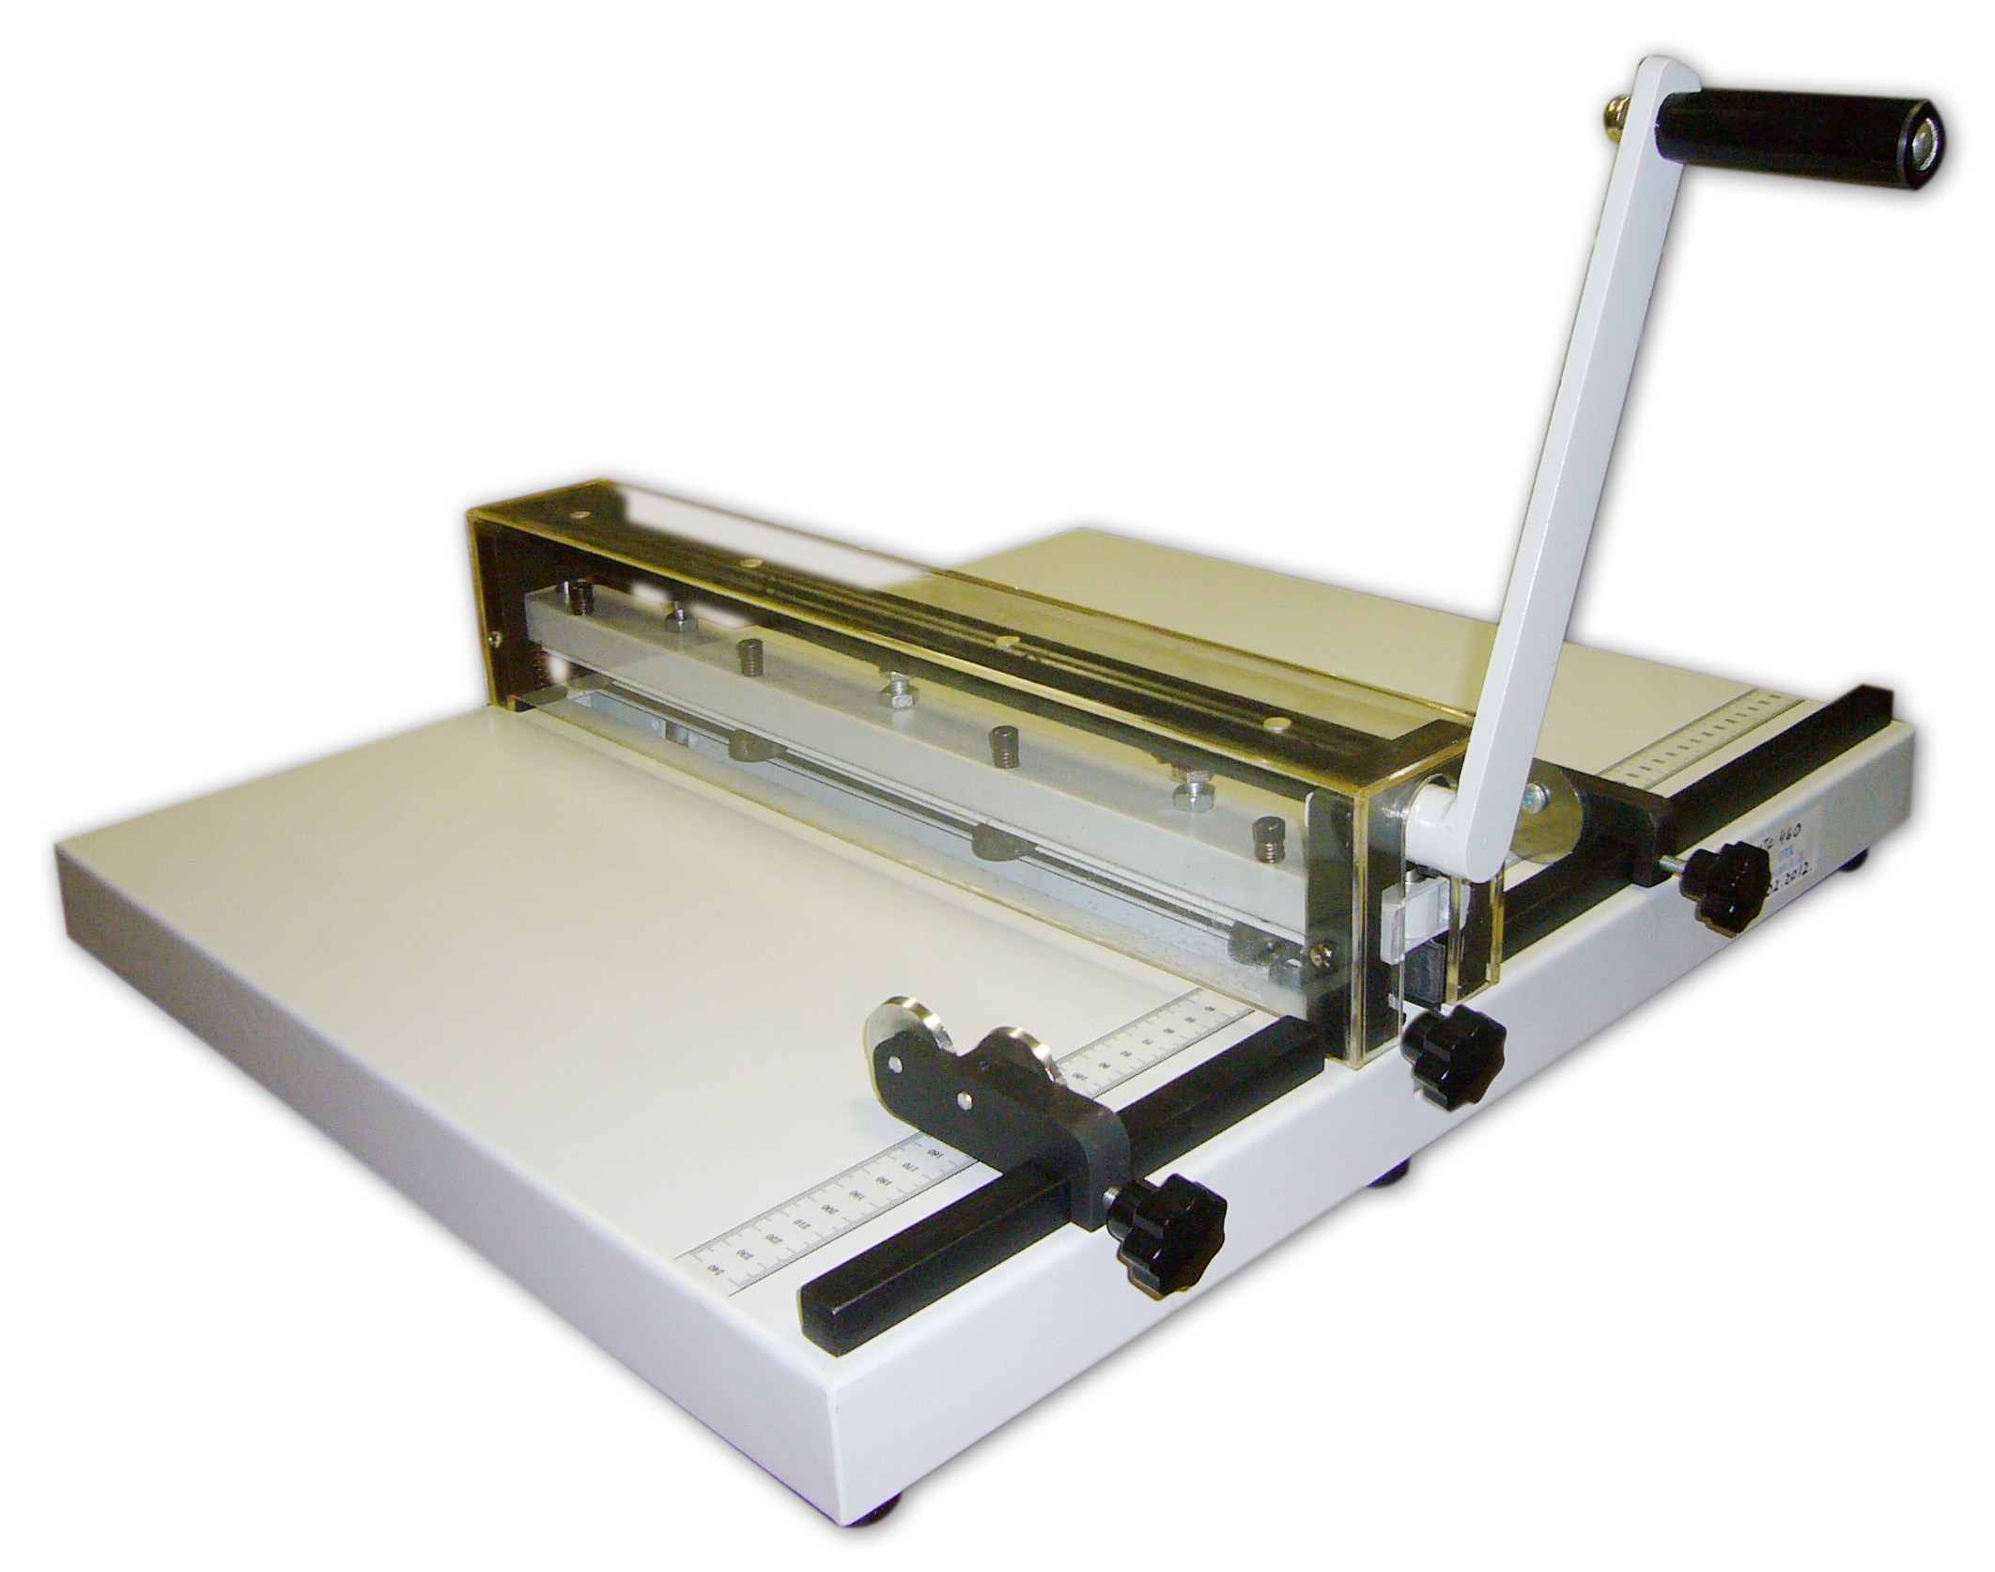
MTС-460

Руководство пользователя

Назначение
Данная машина предназначена для ручного бигования листов бумаги шириной до 460 мм.

Технические характеристики
Максимальная ширина биговки 460 мм;
Регулируемых упоров для бумаги 2 штуки;
Максимальные расстояния до упоров 340 и 240 мм;
Габариты 600х620х380 мм (с ручкой);

Порядок работы
- Если требуется наметить только одну линию перфорации, установите правый боковой упор в соответствии с положением линии и зафиксируйте упор. Если требуется наметить две линии перфорации, установите и зафиксируйте также и левый боковой упор.
!При перемещении боковых упоров, приподнимайте их над поверхностью рабочего стола во избежание повреждения устройства.

- После того, как боковые упоры зафиксированы, положите на рабочий
стол лист бумаги, протолкните его в щель между кожухом перфорационного ножа и рабочим столом и придвиньте вплотную к заднему упору.
- Если требуется наметить только одну линию перфорации, то выровняйте лист по правому упору, нажмите на ручку, верните ее в исходное положение и извлеките лист. Если требуется наметить две линии, то после этого выровняйте лист по левому упору, вторично нажмите и верните в исходное положение ручку и после этого извлеките лист.

Замена инструмента
Для снятия инструмента ослабьте 4 эксцентриковых зажима шестигранным ключом через отверстия в кожухе. Выньте инструмент в бок. Вставьте новый инструмент. Прижмите его к марзану и затяните 4 эксцентриковых зажима.

Настройка инструмента
Для регулировки равномерного прилегания инструмента к марзану снимите защитный кожух и отрегулируйте 3 упорных болта, находящихся под эксцентриковым валом.

